# Αναφορά 1ης εργαστηριακής άσκησης «Μοντέλα Χρωμάτων»

***Ομάδα εργασίας : LAB31239689***

***Γεώργιος Καρτσωνάκης ΑΜ: 2016030175  
Στέφανος Παναγιουλάκης ΑΜ: 2016030066  
Γιάννης Μοσχάκης ΑΜ: 2016030026***Άσκηση 1  
  
Στην 1η άσκηση του εργαστηρίου ζητείται να φτιάξουμε ένα πρόγραμμα που να διαβάζει 8-bit RGB (έγχρωμες) εικόνες και να τις μετατρέπει σε εικόνες αποχρώσεων του γκρι (ασπρόμαυρες). Το πρόγραμμα αυτό αρκεί να αντικαθιστά την παλέτα της έγχρωμης εικόνας με μια άλλη αποχρώσεων του γκρι και την αποθήκευση της νέας εικόνας σε αρχείο. Η εικόνα της επιλογής μας ήταν η εξής:  
  
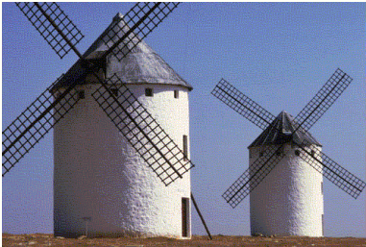  
  
Ο τρόπος με τον οποίο δουλέψαμε ήταν ο εξής. Αρχικά χρησιμοποιήσαμε την συνάρτηση η οποία διαβάζει το indexed της εικόνας στο όνομα του αρχείου στον πίνακα σε κάθε κελί του οποίου περιέχεται ο αριθμός που αντιστοιχεί σε ένα συγκεκριμένο χρώμα από την παλέτα χρωμάτων ο οποία είναι ο πίνακας map (παλέτα χρωμάτων). Στην συνέχεια χρησιμοποιώντας τον τύπο μετατρέψαμε την έγχρωμη εικόνα σε απόχρωση του γκρί. Το R το αντιστοιχίζουμε με την πρώτη στήλη του πίνακα map (i,1) η οποία περιέχει την ποσότητα του κόκκινου χρώματος, το το αντιστοιχίζουμε με την δεύτερη στήλη του πίνακα map (i,2) η οποία περιέχει την ποσότητα του πράσινου χρώματος και τέλος το B με τρίτη στήλη του πίνακα map (i,3) η οποία περιέχει την ποσότητα του μπλε χρώματος παίρνοντας τελικά το Y όπου είναι η απόχρωση του γκρί. Έπειτα δημιουργήσαμε μία δεύτερη παλέτα χρωμάτων, τον πίνακα (ο οποίος θα είναι η γκρί παλέτα χρωμάτων) στον οποίο εκχωρούμε τις τιμές του Y, τις τιμές δηλαδή της απόχρωσης του γκρί και στις τρείς στήλες, στις στήλες δηλαδή του κόκκινου, του πράσινου και του μπλέ. Με την εντολή imwrite(Χ,map2,”path της εικόνας”) αποθηκεύσαμε την καινούργια μας εικόνα σε αρχεί και εμφανίζοντας την αλλαγμένη μας σε απόχρωση του γκρι εικόνα με την εντολή imshow(X,map2) πήραμε το εξής αποτέλεσμα.  
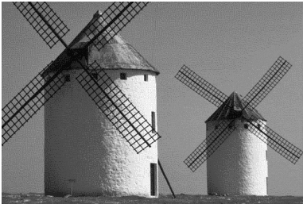

Η παλέτα αποχρώσεων του γκρι της εικόνας έχει μέγεθος και αυτό διότι η εικόνα μας είναι RGB δηλαδή κάθε pixel θα είναι ένας συνδυασμός και των τριών χρωμάτων. Τέλος η RGB εικόνα είναι τύπου ‘unit8’ για το οποίο το αντίστοιχο διάστημα τιμών θα είναι το εξού και οι 256 γραμμές.  
  
Άσκηση 2  
Στην 2η άσκηση του εργαστηρίου ζητείται στο HSI μοντέλο χρωμάτων να δημιουργήσουμε 256 χρώματα. To μοντέλο HSI αποτελείται από τις συνιστώσες Hue, Saturation και Intensity, όπου η συνιστώσα Hue καθορίζει το χρώμα της εικόνας, το Saturation το κατα πόσο έντονο ή ξεθωριασμένο θα είναι το χρώμα ενώ η Intensity τη φωτεινότητα του. Αρχικά ορίσαμε συγκεκριμένες τιμές για τις παραμέτρους S, I σύμφωνα με την εκφώνηση της άσκησης και δηλώσαμε τον πίνακα HSI ο οποίος θα αποτελείται από 256 γραμμές και 3 στήλες γεμίζοντας τον με μηδενικά. Στην συνέχεια γεμίσαμε την 1η στήλη του πίνακα HIS (η οποία θα είναι το H) παίρνοντας 256 διαφορετικές τιμές για το H όπου 0<=Η<=360 το οποίο θα είναι η πρώτη στήλη του πίνακα με βήμα 360/256 προκειμένου να κερδίσουμε περισσότερη μπάντα χρωμάτων κατά την μετατροπή. Η 2η και 3η στήλη του πίνακα για το S και το I αντίστοιχα θα έχουν σταθερές τιμές I=0.5 και S=((1-k)./10)= -0.4 όπου k = 5= μονοψήφιος αριθμός που προκύπτει από το άθροισμα των 3 τελευταίων ψηφίων του κωδικού της ομάδας μας όπως αυτή είναι δηλωμένη στον Ιστοχώρο. Στην συνέχεια μετατρέψαμε τα χρώματα του HSI μοντέλου στο RGB μοντέλο χρησιμοποιώντας τους αναλυτικούς τύπους που μας δίνονται στην εκφώνηση. Χρησιμοποιώντας λοιπόν τους αντίστοιχους τύπους για τον υπολογισμό του R,G και B υπολογίσαμε τα μεγέθη και γεμίσαμε κατάλληλα τον πίνακα RGB τον οποίο προηγούμενος τον είχαμε ορίσει με 256 γραμμές και 3 στήλες γεμίζοντας τον με μηδενικά (HSI = zeros(256,3)). Στην συνέχεια προκειμένου να δείξουμε την παλέτα που δημιουργήσατε ως μία νέα εικόνα ορίσαμε έναν πίνακα RGB_image 256Χ256 γεμίζοντας τον κατάλληλα με αριθμούς έτσι ώστε όταν τον συνδιάσουμε με την παλέτα μέσω της imwrite κάθε γραμμή i του πίνακα να δείχνει στο χρώμα που βρίσκεται στην γραμμή i της παλέτας. Τέλος με την εντολή imwrite(RGB_image,RGB,'palleta3.bmp') δημιουργήσαμε την νέα εικόνα με το όνομα του ορίσματος και την εμφανίσαμε. Το αποτέλεσμα που πήραμε ήταν το εξής.  
  
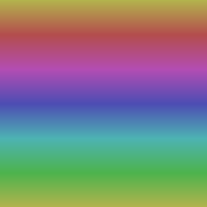

Άσκηση 3  
Στην 3η άσκηση του εργαστηρίου ζητείται να προχωρήσουμε σε σταδιακό ξεθώριασμα 8-bit εικόνας της επιλογής μας. Προκειμένου λοιπόν να το επιτύχουμε μετατρέψαμε αρχικά την εικόνα μας στο HSI μοντέλο χρησιμοποιώντας την έτοιμη εντολή της Matlab (rgb2hsv) και απομονώνοντας το κανάλι του saturation το μειώναμε σταδιακά με συντελεστή από το 1 μέχρο το 0 με βήμα 0.2. Η αρχική μας εικόνα ήταν οι εξής.  
  


***1ο ξεθώριασμα :  
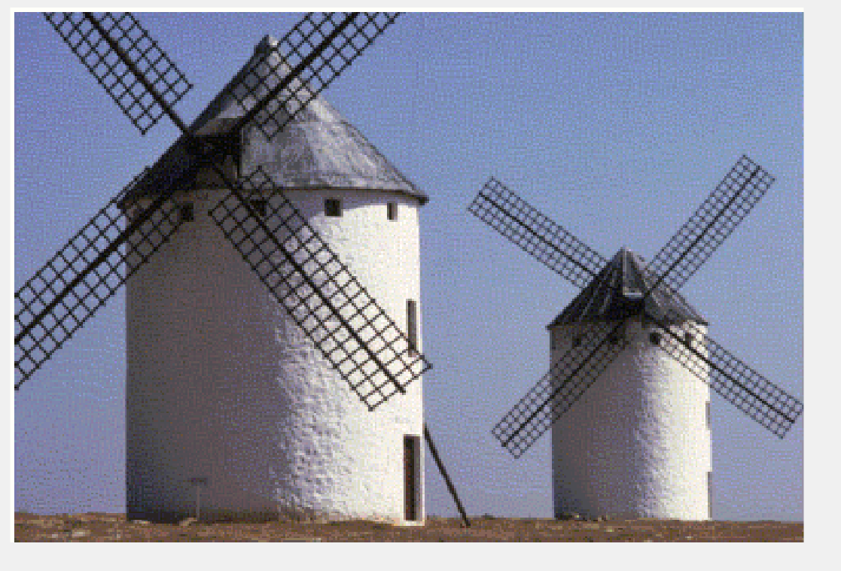***

***2ο ξεθώριασμα :  
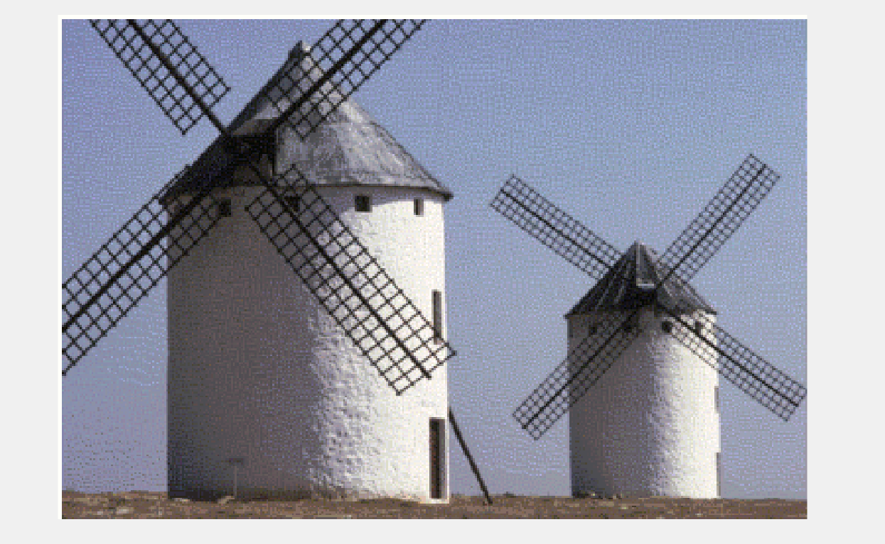***

***3ο ξεθώριασμα :  
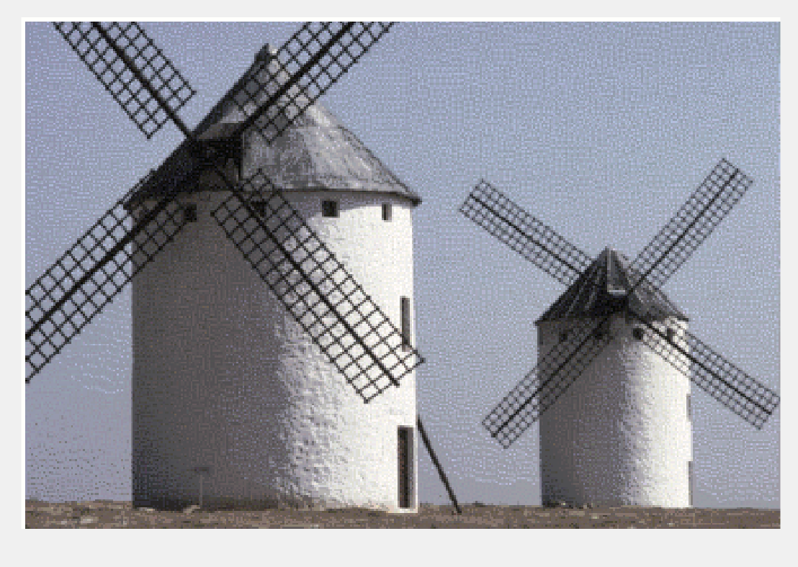***

***4ο ξεθώριασμα :  
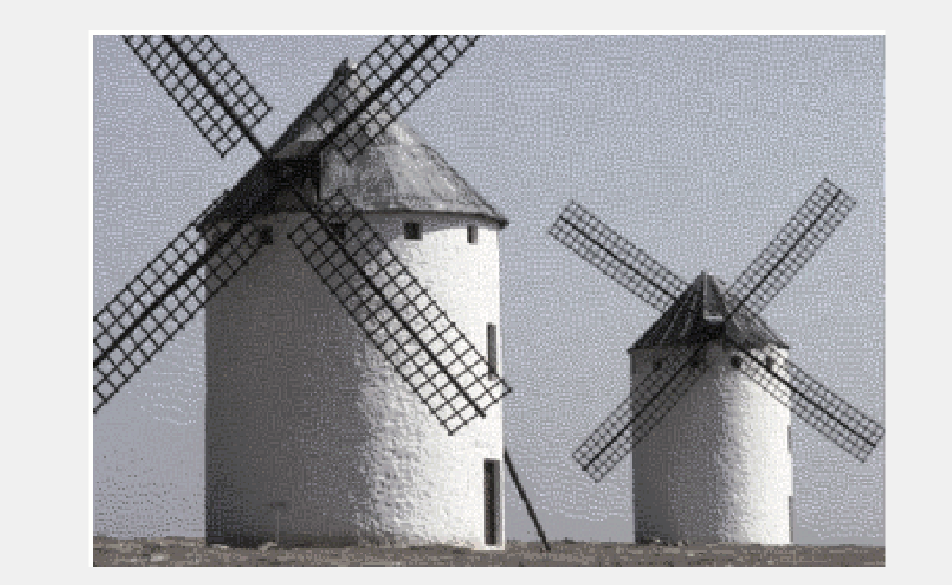***

***5ο ξεθώριασμα :  
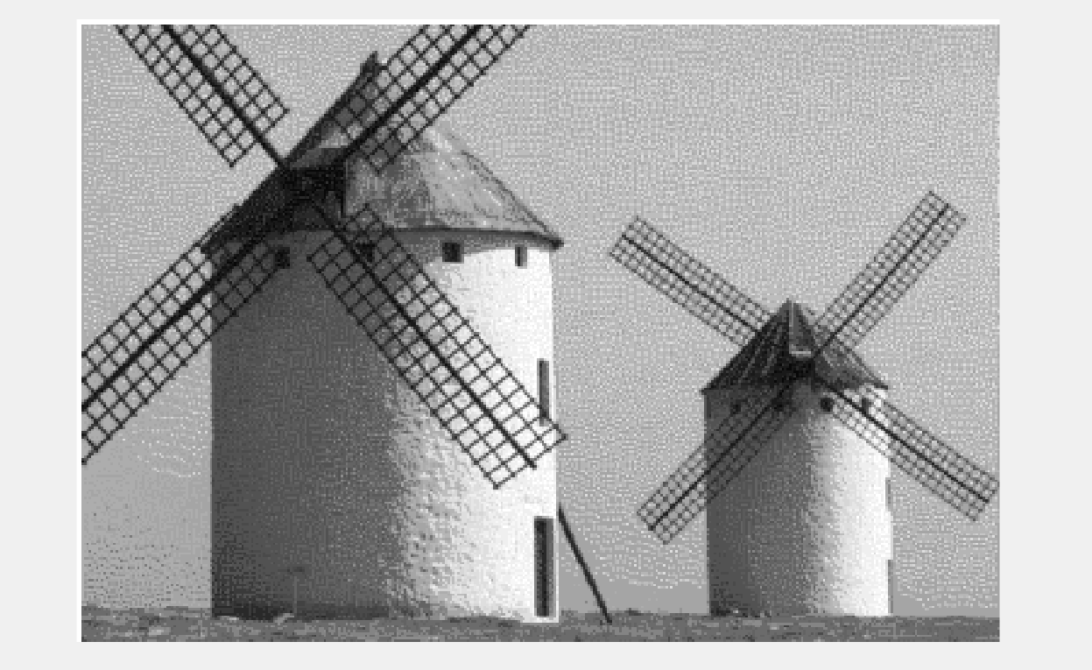***

Συμπεραίνουμε ότι τα χρώματα της αρχικής μας φωτογραφίας ξεθωριάζουν σιγά σιγά φτάνοντας στο τέλος η φωτογραφία μας να έχει μετατραπεί σε ασπρόμαυρη.

Άσκηση 4  
Στην 4η άσκηση του εργαστηρίου ζητείται να υλοποιήσουμε κι να εφαρμόσουμε την τεχνική του white balance σε 8-bit RGB εικόνα της επιλογής μας. Η αρχική μας φωτογραφία είναι η εξής.  
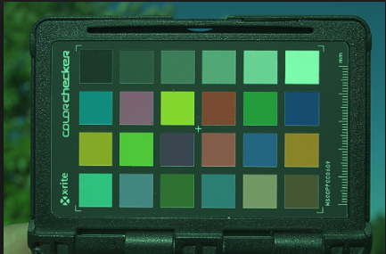  
  
Αρχικά κάναμε resize στην φωτογραφία rgbimg=imresize(rgbimg,[n n]) μεγέθους nXn με n=450 μετατρέποντας την ως εξής.  
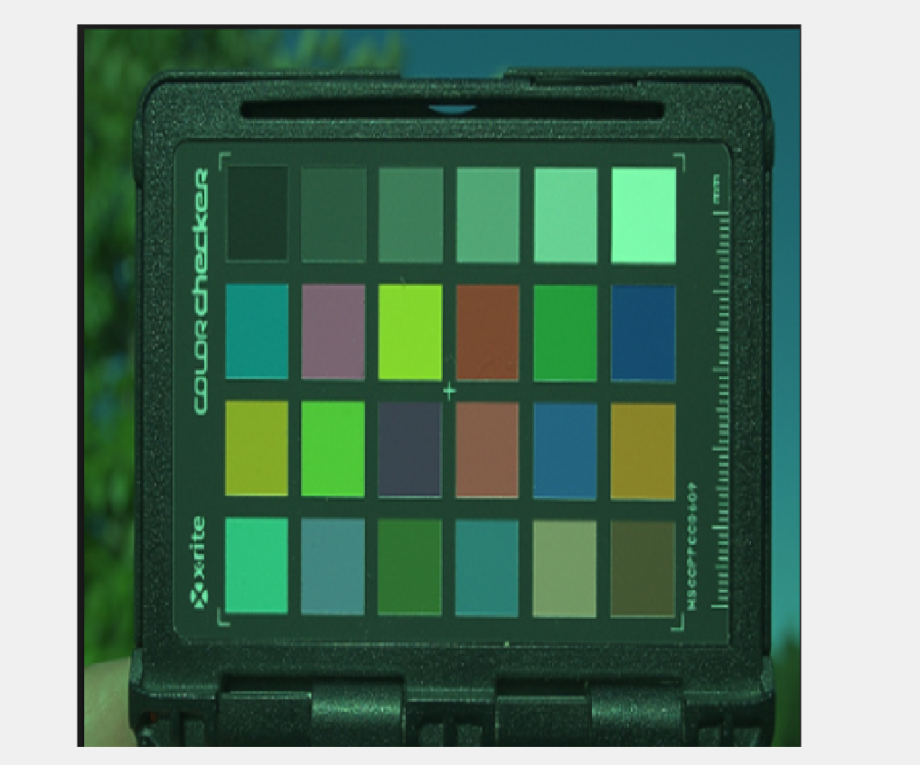  
Στην συνέχεια εφαρμόσαμε τους τύπους που μας δίνονταν από την εκφώνηση

* προκειμένου να υπολογίσουμε τον μέσο όρο του κάθε χρωματικού καναλιού.  
    
  Έπειτα συνεχίσαμε με την εφαρμογή των τύπων που μας δίνονταν από την εκφώνηση
* και έτσι έχουμε αντιστοιχίσει για κάθε χρώμα την καινούργια μας παλέτα. Έπομένως στην 1η στήλη θα είναι το αποτέλεσμα για το κόκκινο χρώμα, στην 2η στήλη θα είναι το αποτέλεσμα για το πράσινο χρώμα και

στην 3η στήλη θα είναι το αποτέλεσμα για το μπλέ χρώμα. Έχοντας επομένως εφαρμόσει την τεχνική του white balance σε 8-bit RGB εικόνα πήραμε το εξής αποτέλεσμα.  
  
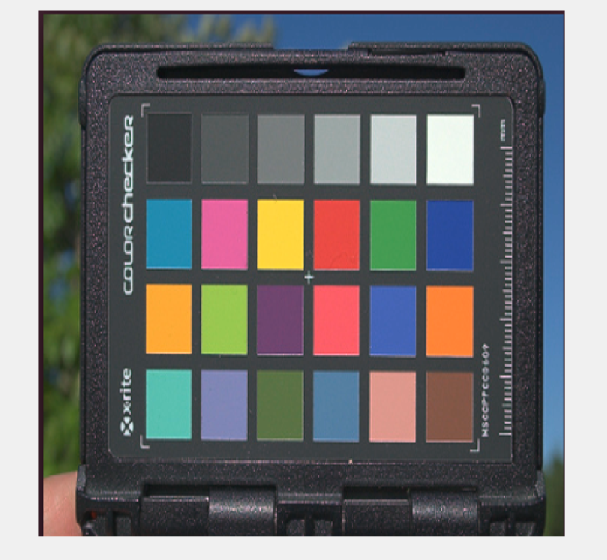

Παρατηρούμε ότι έχουμε εφαρμόσει σωστά την τεχνική του white balance καθώς έχει γίνει σωστή απόδοση του λευκού χρώματος στην φωτογραφία έχοντας τροποποιηθεί οι τύπου του φωτισμού, επομένως να έχουν αποδοθεί σωστά και τα υπόλοιπα χρώματα της φωτογραφίας.